会场时间安排表和参会单位信息

附：会场时间安排表
二号报告厅
9:00-10:00 | 衣恋集团
10:30-11:30 | 路易威登
一号会议室
9:15-10:15 | 小南国花园饭店
10:30-11:30 | 美国友邦保险控股有限公司
二号会议室
9:00-9:40 | 国泰君安证券股份有限公司
10:00-10:40 | 中青旅上海会议展览有限公司
11:00-11:40 | 上海农业信息有限公司
三、四号会议室
9:00-9:40 | 上海新致软件有限公司
10:00-10:40 | 上海华力微电子有限公司
11:00-11:40 | 上海聚科生物园区
五号会议室
9:00-9:40 | 渣打银行
10:00-10:40 | 红星美凯龙
11:00-11:40 | 国旅（北京）国际会议展览有限公司上海分公司
六号会议室 | 现场咨询&招聘

附：参会单位信息
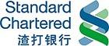
- 渣打银行
渣打银行是一家总部位于英国伦敦市的英国银行。银行主要业务包括零售银行服务如按揭、投资服务、个人贷款等，商业银行服务包括现金管理、贸易融资、资金及托管服务等。在全球拥有1,400多家分支机构，遍布世界56个国家。渣打银行是最早在中国设立分行的外资银行之一(1858年)，并且从未中断过在中国大陆的业务运营。渣打银行针对大学生就业压力大的情况，现针对学生提供在渣打银行实习的机会，在实习过程中，能让学生了解各个岗位的工作。

- 衣恋集团

衣恋集团自1980年在韩国创立以来，经过二十几年的快速发展，已成为韩国最大的时装流通公司。衣恋中国作为衣恋集团全球化的重要组成部分，总部设在上海，自1994年成立以来，稳步迅速发展，在北京、上海、成都、深圳、沈阳、西安等全国百余座大中城市拥有4千余家卖场。衣恋始终致力于成为知识经营的公司，丰富的培训计划为员工的职业生涯发展提供了强大的支持，也为公司创造了独特的文化。衣恋把帮助社会弱势群体和辅助社会文化事业作为自己的责任，每年都将所得利润的10%捐献给社会。我们的目标是成为中国第一位的时装流通专门知识公司。

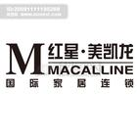
- 红星美凯龙

红星美凯龙自1986年创业以来，始终以建设温馨、和谐的家园，提升消费者的居家生活品味为己任。截至目前，红星美凯龙已在北京、上海等65座城市开办了80家商场，连续6年跻身中国民营企业500强前50位。2007年3月28日，央视举行的“2006 CCTV年度雇主调查”发布会上，红星美凯龙入围十佳雇主，成为中国家居业唯一入围品牌。

- 上海华力微电子有限公司

上海华力微电子有限公司于2010年1月在上海张江高科技园区成立。公司投资总额145亿人民币，是国家“909”工程升级改造—12英寸集成电路生产线项目的建设和运营单位。该项目也是国家《电子信息产业调整和振兴规划》确定的重大工程，是第一条国资控股的12英寸集成电路生产线，以加工逻辑和闪存芯片为主要产品。芯片广泛应用于通信和消费类电子产品、汽车电子以及各类智能卡等产品中。


- 上海农业信息有限公司

上海农业信息有限公司成立于2000年1月，是一家在农业信息化和食品安全领域中专业从事软件开发、系统集成和信息服务的高新技术企业。通过了上海市软件企业、上海市高新技术企业、ISO9001质量认证体系企业、国家涉密信息系统集成资质、国家信息系统集成等资质认定，是中国自动识别技术协会会员，中国物流协会会员。


- 美国友邦保险控股有限公司

友邦保险控股有限公司及其附属公司是全球最大的泛亚地区独立上市人寿保险集团，在亚太区14 个市场拥有全资营运附属公司或分支机构。按寿险保费计算，集团在亚太地区(日本除外)领先同业，并于大部分市场稳占领导地位。截至2011 年5 月31 日，集团拥有总资产 1,157.82亿美元。集团透过遍布亚太区逾230,000 名专属营销员及约20,000 名员工的庞大网络，为超过2,300 万名个人保单持有人及逾1,000 万名团体计划的参与成员提供服务。友邦保险在中国大陆的发展始于1992年，并于同年在上海设立分公司，是当年第一家获许在中国大陆经营保险业务的外资保险公司。目前，友邦保险在中国大陆的业务范围已经扩展到北京市、深圳市、广东省和江苏省。作为第一家将保险营销员制度引进国内的保险公司，友邦保险建立了专业的保险营销员队伍，并通过多元化销售渠道，为客户提供一系列人寿保险、人身意外保险和医疗保险产品。


- 上海新致软件有限公司

上海新致软件有限公司成立于1994年，是一家快速发展的高科技企业。在公司“日新以致远”的精神鼓舞下，新致软件一直保持快速健康的发展。2002年起 至今每年被认定为“国家规划布局内重点软件企业”；2004年首批获得“A级中国软件欧美出口工程试点企业认定”，并且公司整体通过CMMI5评估。


- 国泰君安证券股份有限公司

国泰君安证券股份有限公司是国内最大综合类证券公司之一，由国泰证券有限公司和君安证券有限责任公司于1999年合并新设，注册资本47亿元，2010年底净资本173.7亿元人民币，经营业绩稳居业内前三，经营管理、风险控制、合规体系、信息技术等水平领先。

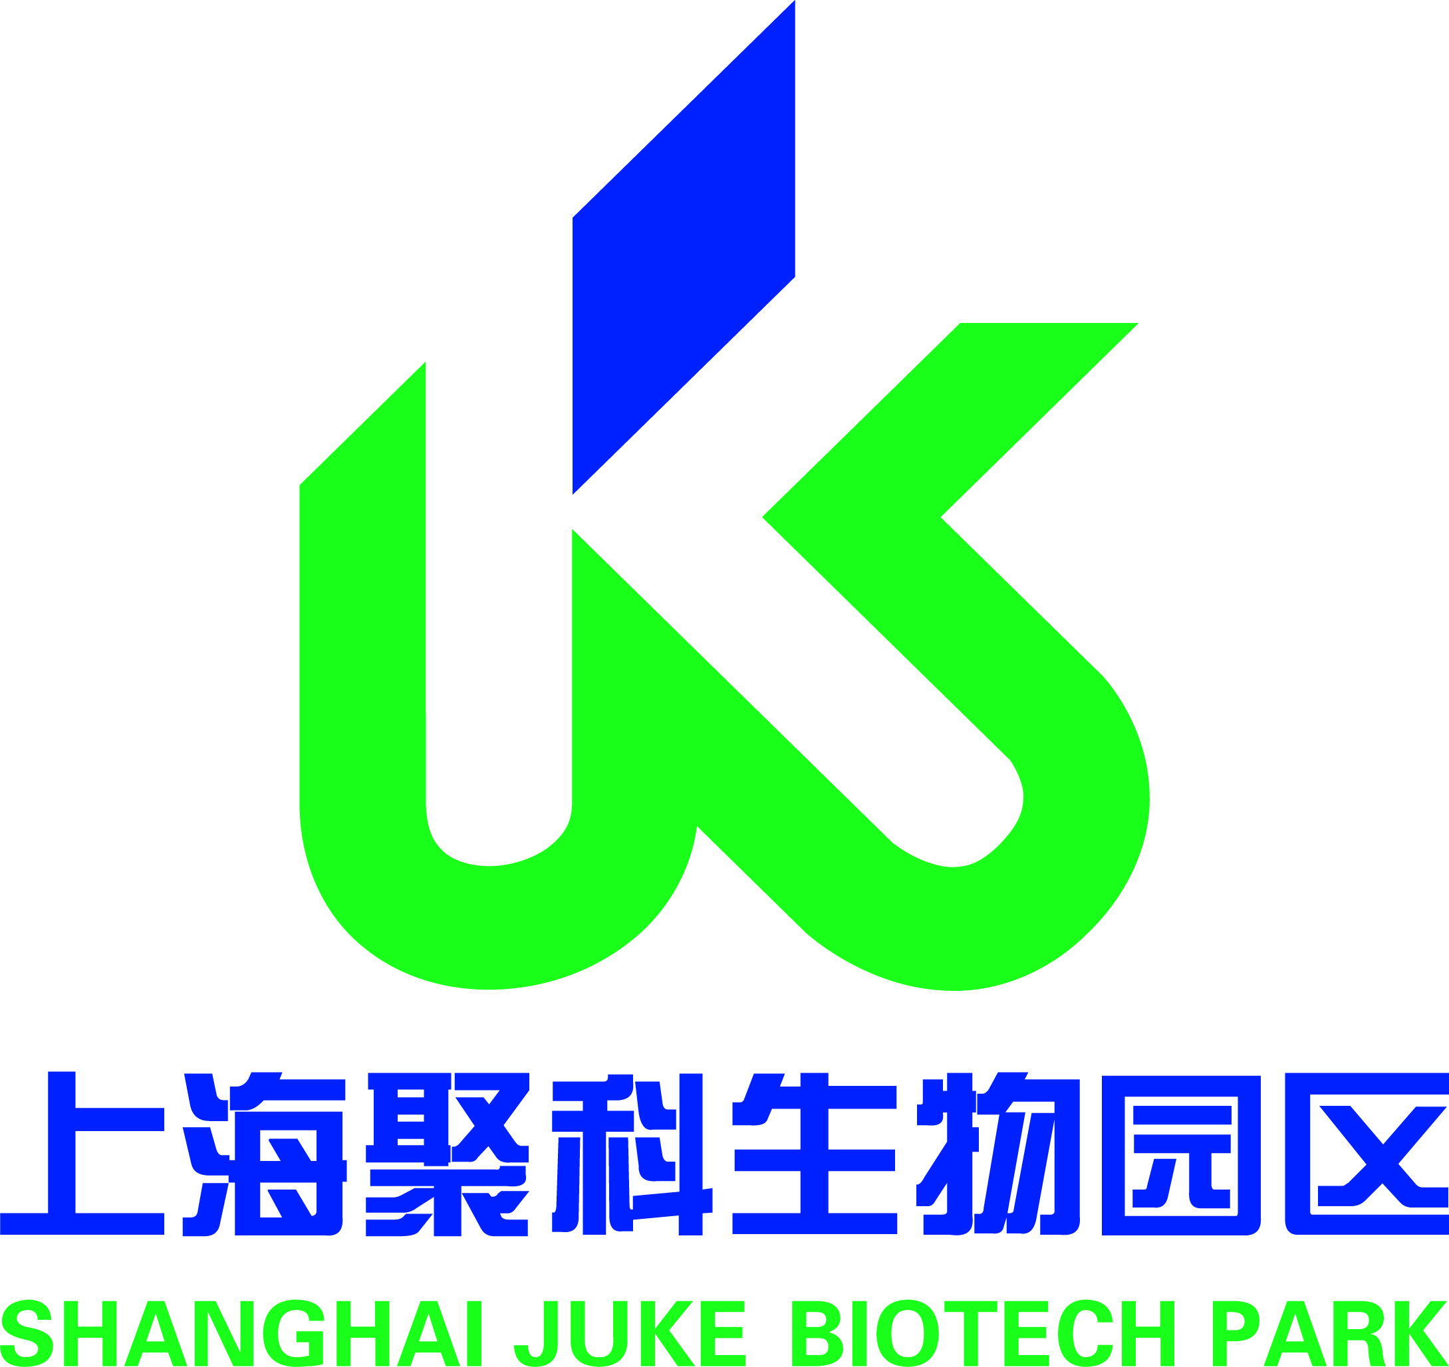
- 上海聚科生物园区

上海聚科生物园区是2003年3月由上海市徐汇区人民政府和中国科学院上海生命科学院联合建立的专业生物技术产业孵化园区。园区始终以孵化生物医药企业、培育科技创新人才、转化科研技术成果为己任，努力做好中小企业的孵化服务工作，培育出许多具有高成长性的生物医药科技企业。园区先后荣获了“国家级创业服务中心”、“上海市知识产权示范园区”、“上海市科技创业孵化器优良单位”、“徐汇区经济贡献最优园区”等荣誉，得到了社会各界的肯定和认可。

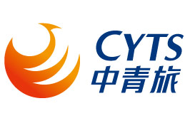
10. 中青旅（上海）国际会议展览有限公司
中青旅控股股份有限公司从事旅游、高科技、风险投资、证券行业的投资；经营入境旅游、国内旅游、中国公民自费出境旅游业务，承办国内会议及商品展览，以及高科技产品开发和技术服务、旅游资源配套开发、互联网信息服务等业务。目前，中青旅已达到年接待游客135万人次，营业收入突破46亿元，年创纯利超过1.8亿元的企业经营规模。
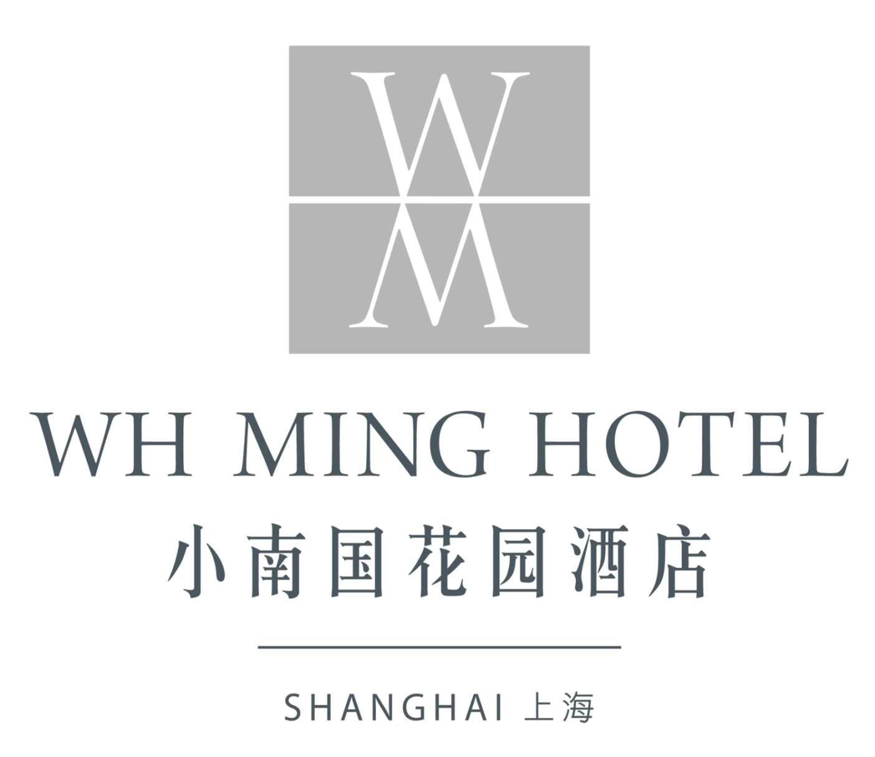
- 上海小南国花园酒店

定于2011年第四季度开业的小南国花园酒店是由小南国酒店管理有限公司经营管理的首家超五星级连锁酒店，隶属于小南国集团，是中国餐饮和SPA行业最有影响力的企业之一。上海小南国花园酒店的国际化专业开业筹备团队携手小南国集团所有家庭成员为拓展全新的事业起点，享誉世界，诚邀您的加入，期待您成为小南国集团的一员。

12. 国旅（北京）国际会议展览有限公司
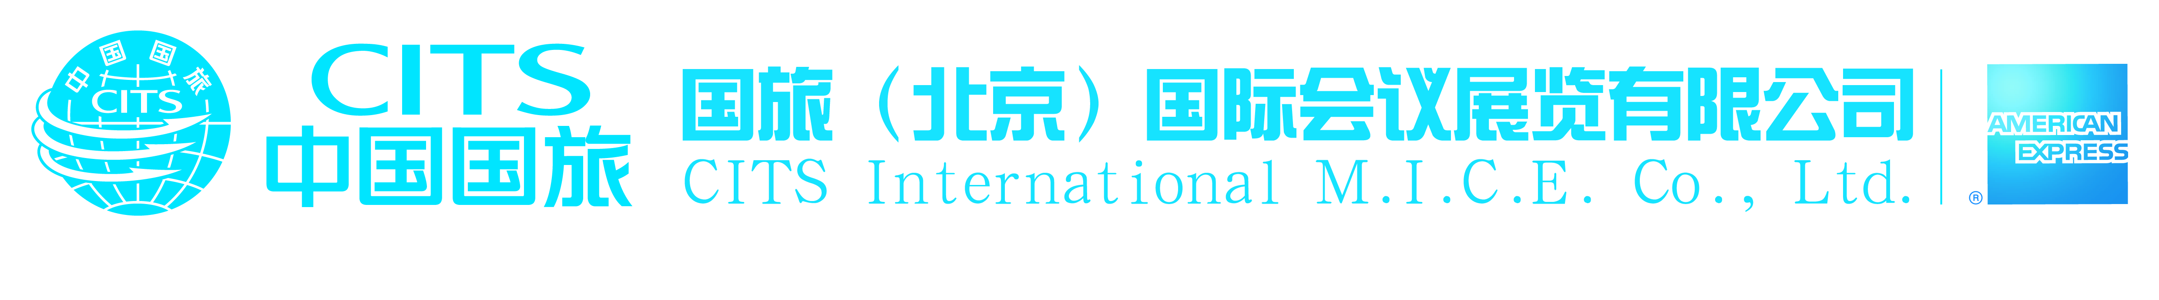
国旅（北京）国际会议展览有限公司（CITS International M.I.C.E. Co., Ltd）是针对商务客户的会展奖励旅游需求而建立的专业国际会议展览公司，为中国旅行社百强第一名以及作为该行业唯一的中央直属企业的中国国际旅行社总社有限公司和全球商务旅行巨鳄美国运通在中国继专业服务商务客户差旅订制业务的第二个合作项目。身为国旅总社全资子公司，我们拥有国旅总社会奖业务部门和运通中国区会奖业务部门合并后共同组建的资深专业团队。同时公司有着国旅总社的雄厚资金和庞大的网络支持，美国运通的专业国际先进的客户服务、培训，系统的配合和支持，这些都为将公司打造成为会奖行业的航空母舰奠定了稳固的基石。

